Лабораторная работа №1

по дисциплине

“Объектно-ориентированное программирование”

Тема:

«Основы синтаксиса Java»

Выполнила студентка

группы БФИ1901

Киселева Анна

Москва 2020

**Цель работы:** В данной лабораторной работе мы изучим основы синтаксиса Java с помощью нескольких простых задач программирования. Далее мы узнаем, как использовать компилятор Java и виртуальную машину Java для запуска программы.

**Задание 1**

**Простые числа**

Создайте программу, которая находит и выводит все простые числа меньше 100.

package com.company;

public class Primes{

public static void main(String[]args){

for (int i=2; i<=100; i++){

if(isPrime(i)) System.out.print (i+" ");

}

}

public static boolean isPrime(int n){

for (int m=2; m<n; m++){

if(n%m==0) return false;

}

return true;

}

}

**Задание 2**

**Палиндромы**

Вторая программа, которую вам необходимо будет написать, показывает, является ли строка палиндромом.

public class Palindrome {

public static void main(String[]args){

for(int i=0; i<args.length; i++){

String s=args[i];

System.out.println (isPalindrome(s));

}

}

public static String reverseString(String str){

String s1="";

for(int i=str.length()-1; i>=0; i--){

s1+=str.charAt(i);

}

return s1;

}

public static boolean isPalindrome(String s){

return (reverseString(s).equals(s));

}

}

**Скриншоты работы программы.**

На вход программы Palindrome вводим аргументы: noon, none.

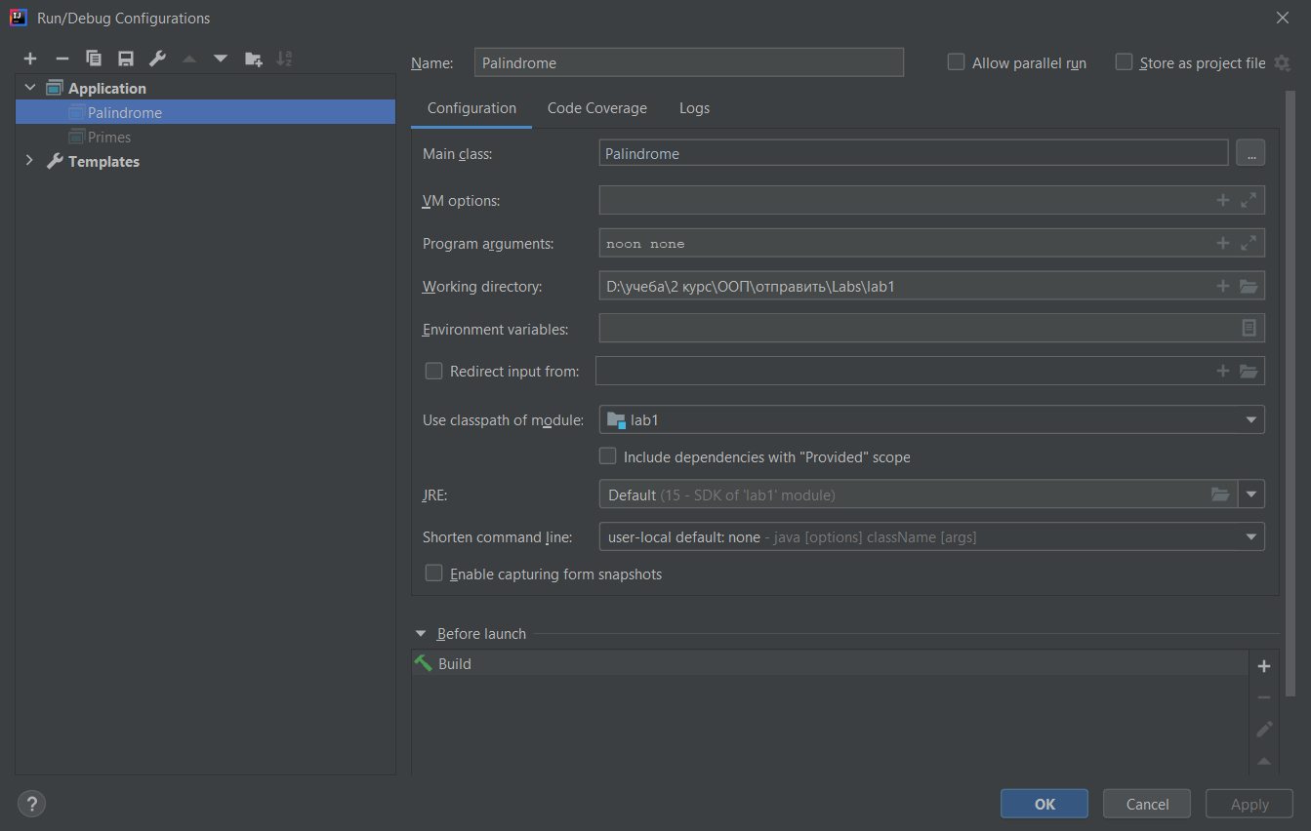

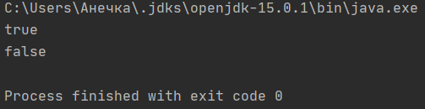

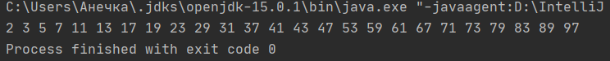

**Вывод**

В ходе работы были изучены основы синтаксиса Java с помощью нескольких простых задач программирования, таких как «Простые числа» и «Палиндромы». Мы узнали, как использовать компилятор Java и виртуальную машину Java для запуска программы.